Аренда оборудования по льготной цене

Корпорация развития Республики Карелия предлагает субъектам МСП в аренду на льготных условиях следующее оборудование.
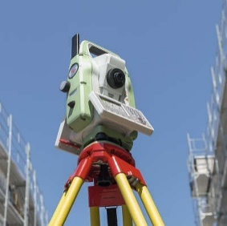
- Комплект геодезического оборудования: тахеометр LEICA TS07 R500, приёмник EFT M4 GNSS и комплектующие к ним.
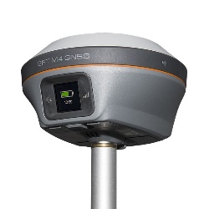
Оборудование актуально для проведения разовых либо сезонных работ, ограниченного бюджета при необходимости использования качественного оборудования, развития нового направления деятельности или испытание нового типа или марки приборов.

- Ультразвуковой дефектоскоп А1214 EXPERT и комплектующие к нему.
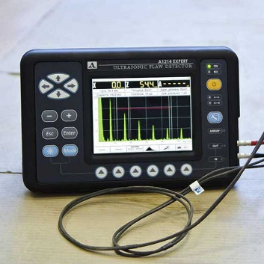
Оборудование предназначено для поиска и определения координат различных нарушений сплошности и однородности материала в изделиях из металлов и пластмасс на глубине от 2 мм до 60 см, контроля сварных швов, поиска мест коррозии, трещин, внутренних расслоений и других дефектов.
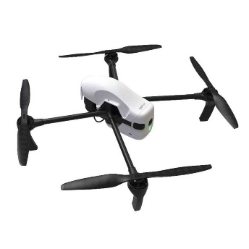
Удобен для работы как в лабораторных условиях, так и на объекте под воздействием агрессивной окружающей среды.
- Аэрофотосъёмочный комплекс «Geoscan Gemini».
Оборудование применимо для организации высотной фотосъемки, что актуально для сельского и лесного хозяйства, строительства и геодезии.

- Анализатор качества электроэнергии Fluke 435-II/RU.
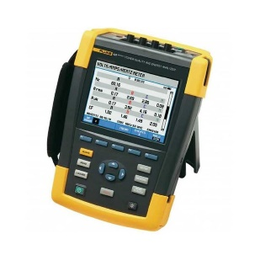
Анализатор качества электроэнергии – это своего рода страховка. Что бы ни происходило на вашем предпринятые, с Fluke 435 II/RU вы будете к этому готовы. С его помощью вы оцените не только качество электроэнергии, но и стоимость потерь в денежном выражении.
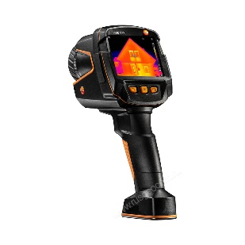
- Тепловизор Testo 883
Тепловизор Testo 883 с 2 объективами применяется для проведения тепловизионной диагностики зданий, анализа энергоэффективности, поиска теплопотерь, сервисного обслуживания электрокоммуникаций и оборудования.
Опциональный телеобъектив 12°x9° подходит для безопасной съемки удаленных объектов и работы на улице, дополнительный аккумулятор и зарядная станция на 2 батареи будут особенно полезны в командировках и при длительном мониторинге.
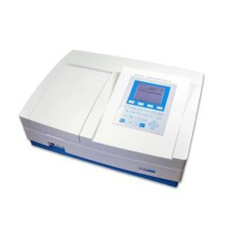
- Спектрофотометр УФ-6100 Эковью
Спектрофотометр предназначен для измерения оптической плотности, коэффициента пропускания и концентрации веществ в жидких пробах.
- Напольные товарные весы с вертикальной стойкой Масса-К TB-S-200.2-A3
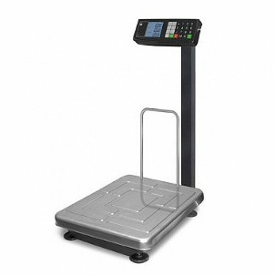
Весы товарные общего назначения ТВ-S_А, ТВ-M_А (далее - весы), предназначены для статических измерений массы различных грузов при торговых, учетных и технологических операциях на промышленных и торговых предприятиях. Весы легко интегрируются с учётными системами, POS-системами и смарт-терминалами. Возможна работа в счётном и дозаторном режиме, режимах процентного взвешивания и контроля массы (компараторный режим). Встроенный аккумулятор обеспечивает автономную работу весов до 80 часов. Обмен информацией с внешними устройствами реализован по интерфейсу RS-232.

- Пенетрометр цифровой Мегеон-03004
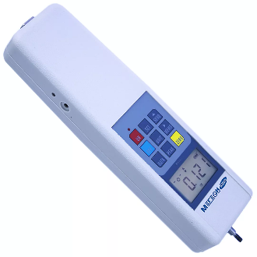
Цифрой пенетрометр МЕГЕОН 03004 - прибор для исследования твердости. Полученные значения давления фиксируются на экране и могут выражаться в трёх единицах измерений. Прибор построен на базе динамометра и имеет широкие функциональные возможности. При помощи специального программного обеспечения прибор подключается к компьютеру, на котором в реальном времени будет выводиться кривая полученных данных и можно создавать протокол испытаний. Также пенетрометр может быть использован для проведения испытаний в составе стенда МЕГЕОН 03000М.

- Высокая точность и разрешающая способность измерений
- Настраиваемая функция сброса пиковых значений
- 3 единицы измерения
- Уровень перегрузки 150% от диапазона
- ЖК-дисплей с подсветкой

- Трассоискатель RIDGID SR-24
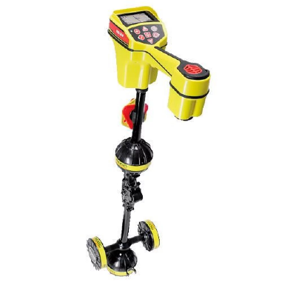
Трассоискатель (Кабелеискатель) служит нахождения местоположения подземных инженерных коммуникаций за счет контроля изменения электромагнитного поля в режиме реального времени и для нанесения их на карту местности, обеспечивая высокую точность и достоверность данных.
Трассоискатель универсален и может применяться в следующих сферах:
- телекоммуникационные компании;
- предприятия сферы ЖКХ;
- строительные компании;
- промышленные предприятия и так далее.
Главное преимущество - наличие GPS-приемника и встроенного модуля для передачи данных Bluetooth, что позволяет выполнять моментальную привязку трассы по географическим координатам, накладывать полученные данные на имеющуюся схему коммуникаций, передавать информацию в виде потока на смартфон, ноутбук, планшет или иное устройство.

- Программно-аппаратный комплекс управления рыбоводческим хозяйством
Комплекс предназначен для ведения журнала рыбовода. Оборудование в автоматическом режиме проводит измерение температуры воды и уровня растворенного кислорода.
Комплекс рассчитан на одновременное обсаживание 2 рыбоводческих хозяйств с суммарным числом датчиков в 8 штук.

